BW/BI - Analysis “Microsoft Office 사용자 지정 설치”오류 조치 방법
- T-Code/기능/메뉴
어플리케이션 | 메뉴/기능/티코드 명 | 설명
SAP BW | Analysis Office | Analysis Office
- 실행자 & 문의상황
  - 실행자 : Analysis Office 설치 사용자
  - 문의 상황: 설치 중에 “Microsoft Office 사용자 지정 설치 관리자 “ 오류 발생
  - 문의 유형
    - Analysis Office 설치 중에 “Microsoft Office 사용자 지정 설치 – 설치하는 동안 오류가 발생했습니다.” 라는 오류가 발생한 경우 조치 방법이 무엇인가요?
    - Analysis Office 설치 중에 오류가 발생했습니다.
- 에러메시지
  - 설치하는 동안 오류가 발생했습니다. 원본 : file:///C:/Program files (x86)/SAP BusinessObjects/Office Addin/SapExcelAddin.vsto
  - file:///C:/Program Files (x86)/SAP BusinessObjects/Office Addin/SapExcelAddin.vsto을(를) 다운로드하지 못했습니다.
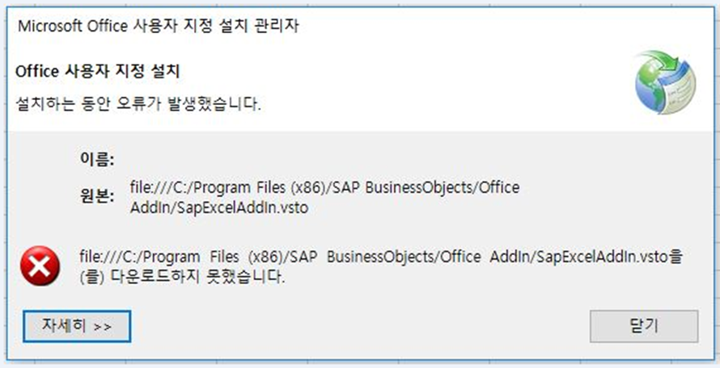
- 오류 조치 방법
  - Excel 내 파일 탭 > 옵션 > 추가 기능 > COM 추가 기능 선택 후 이동 버튼을 클릭합니다.
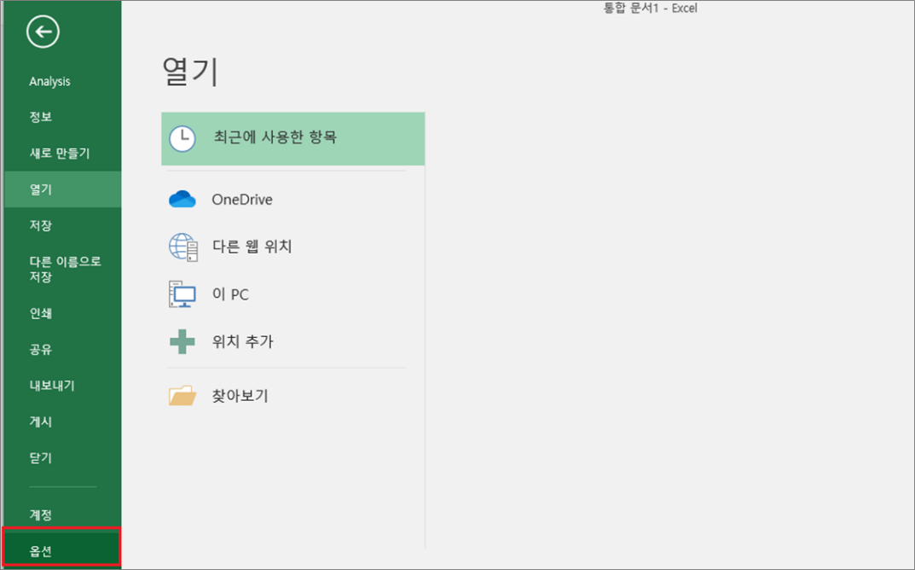
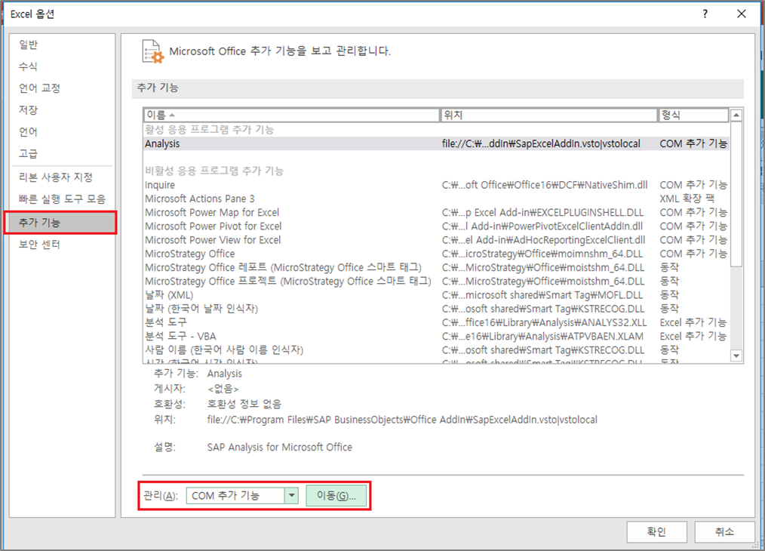
  - Analysis 선택 후 제거를 클릭합니다.
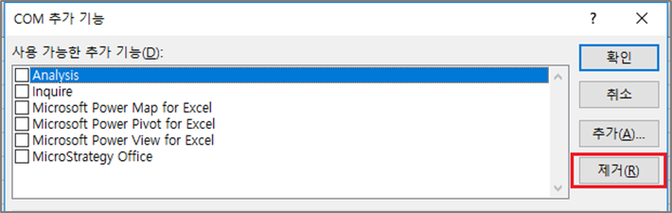
  - 추가 버튼을 클릭합니다.
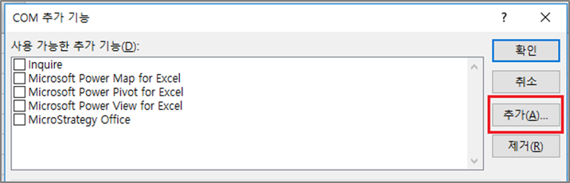
  - BI가 설치된 폴더로 접속하여 BiOfficeLauncher.exe 파일을 찾고 더블 클릭합니다.
    - Office 64bit 사용자의 설치 경로 - C:\Program Files\SAP BusinessObjects\Office AddIn
    - Office 32bit 사용자의 설치 경로 - C:\Program Files (x86)\SAP BusinessObjects\Office AddIn
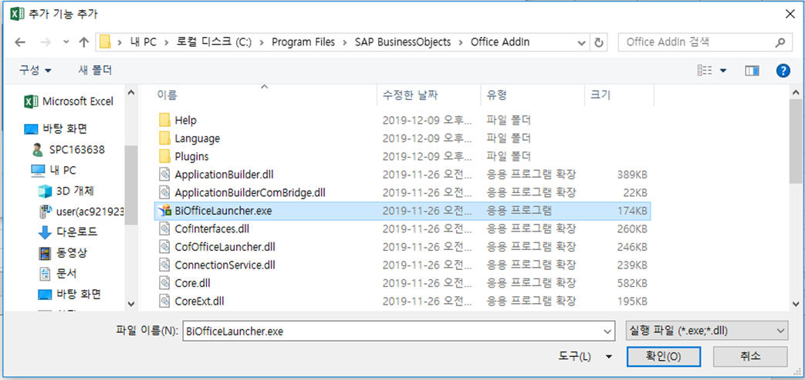
  - 약간의 로딩 시간 후 Analysis가 다시 추가됩니다. Analysis 옵션을 체크하고 확인을 클릭합니다.
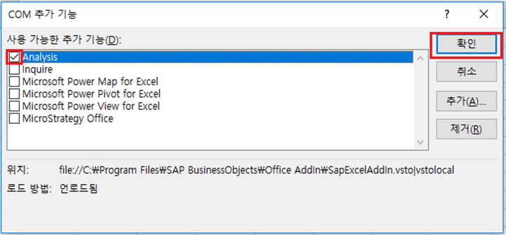
  - 엑셀을 모두 종료 후 윈도우 검색 화면에서 Analysis for Office를 검색하여 다시 실행합니다.
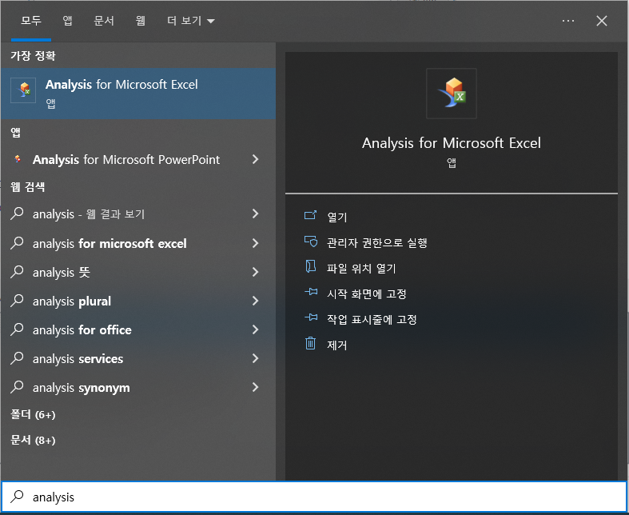
  - 엑셀에서 COM 추가 기능 화면을 다시 확인하였을 때 Analysis의 로드 방법이 '시작할 때 로드'로 지정되어 있으면 정상 설정 완료된 건입니다.
